Proyecto final curso 1 – Ticmas

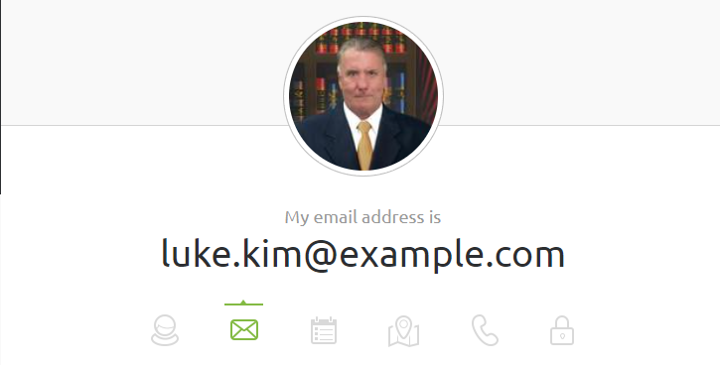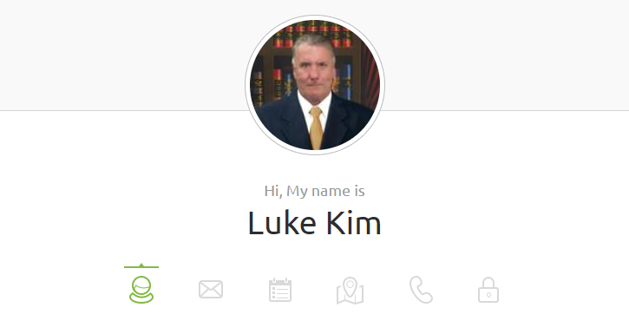

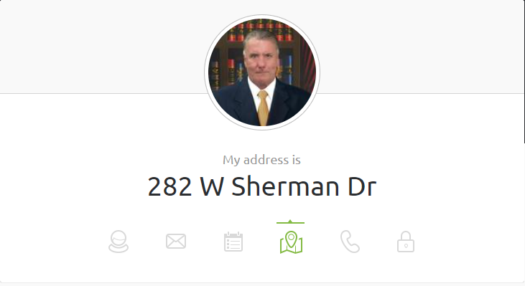

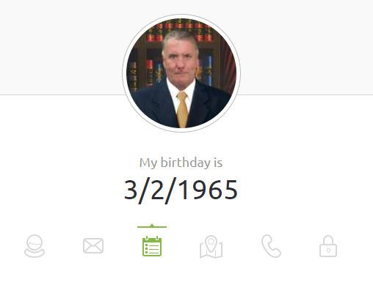

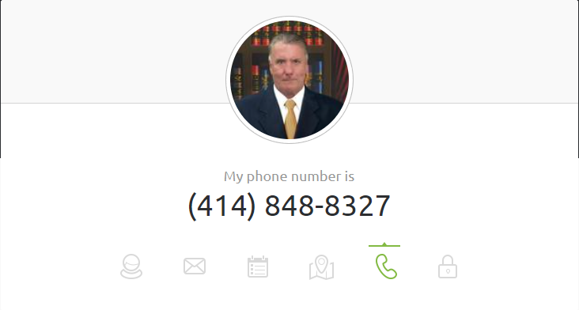

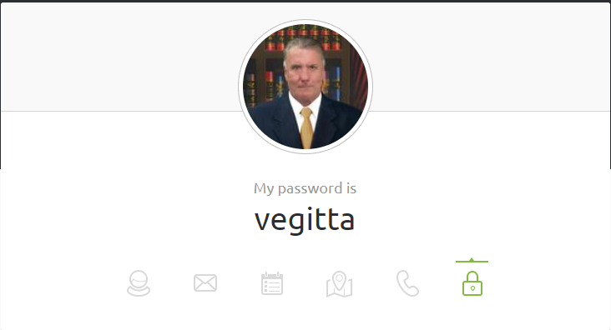



**EXPERIENCIA LABORAL**

**Empresa: Fundación NH (CUIT XX-XXXXXXXX-X)**

Rubro: Educación.

* Actividad: Dictado de clases de informática.

Lugar: Escuela NSM

Desde: mayo 2009 Continúa

* Actividad: Dictado de clases de mantenimiento y reparación de computadoras

Lugar: Escuela NSM

Desde: agosto 2009 Continúa

* Actividad: Encargado de mantenimiento de la sala de informática

Lugar: Escuela NSM

Desde: abril 2009 Continúa

**Empresa: Instituto TP (CUIT XX-XXXXXXXX-X)**

Rubro: Educación.

* Actividad: Dictado de clases de armado y reparación de computadoras

Lugar: Fundación ISM

Desde: marzo 2011 Continúa

* Actividad: Encargado de mantenimiento de la sala de informática

Lugar: Fundación ISM

Desde: marzo 2011 Continúa

**Empresa: Bodega y Viñedos NN**

(NN SA CUIT XX-XXXXXXXX-X desde 01/set/1989 hasta 31/oct/2004)

(MM SA CUIT XX-XXXXXXXX-X desde 01/nov/2004 hasta 15/may/2009)

Rubro: Vitivinícola.

Responsabilidades:

* Creación y puesta en marcha circuito informático de gestión administrativa-contable.
* Responsable de la implementación y mantenimiento de los sistemas informáticos.
* Responsable administrativo del área de personal:

Causa de la baja: Renuncia por motivos personales.

**Actividad: Servicios Informáticos**

Lugar: Actividad independiente

Desde: 1990 Continúa

**IDIOMAS**

Idioma: inglés

Nivel alcanzado: Correcta lectura e interpretación.

**HABILIDADES EN HERRAMIENTAS INFORMÁTICAS**

Dominio de:

* Sistemas Operativos (Windows / Linux / MacOS)
* Suites de oficina (Microsoft Office / OpenOffice / LibreOffice)
* Herramientas de Seguridad (Antivirus / Antimalware / Firewalls / Pentesting)
* Herramientas de virtualización (VMware / ESXI)
* Bases de datos (FoxPro / Access / MySQL)
* Sistemas de AFIP / Tango Gestión / Gescon / Exacta!

Habilidad para:

* Particionar “discos duros” (HDD/SSD/SSHD) / Instalar sistemas operativos y software de aplicación
* Recuperar datos / Establecer políticas de seguridad
* Diseñar, instalar, mantener y administrar redes
* Diagnosticar / resolver problemas de software / hardware
* Comunicación remota, uso de Discord, Meet, Webex, etc.
* Soporte técnico remoto, uso de RustDesk, AnyDesk, TeamViewer y similares
* Instalar y configurar sistemas de cámaras de seguridad